Консультация на тему:

«Развитие памяти дошкольника»

Подготовила:
учитель-дефектолог Литвиненко И.С.

2023г.

Развитие памяти дошкольника
Нередко родители и педагоги развивают у детей лишь механическую память: выучи наизусть стишок или песенку, не слишком задумываясь об их смысле, запомни цепочку никак не связанных друг с другом слов, вспомни, что было нарисовано на картинке...
Освоивший эту нехитрую науку малыш блистает на утренниках в детском садике, без особого труда справляется с программой начальных классов. Но если школьное задание или жизненная ситуация требует творчески применить полученные знания, решить нестандартную задачу, ребенок теряется. И в средней школе, где одной лишь механической памяти недостаточно, вчерашний отличник нередко пасует.
В чем же дело? Вся беда в том, что у него не развита ассоциативная память: умение не просто автоматически запоминать те или иные факты, но и образовывать многочисленные и разнородные связи между ними.
Поэтому уже с самого раннего детства можно и нужно начинать развивать у малыша ассоциативную память. Веселые и несложные на первый взгляд игры активизируют одновременно несколько каналов восприятия: зрение, слух, осязание.
Для занятий вам понадобятся дощечки с разной шероховатостью (фото 1). Сделать их не сложно. Потребуются картон, мех, лоскутки ткани, тонкая веревка и другие подручные материалы. Дощечек с различными поверхностями может быть несколько: от пяти до десяти и более. На обратной стороне должен быть написан порядковый номер и нарисовано соответствующее число кружочков (фото 2).
Сначала предложите ребенку ощупать и охарактеризовать каждую поверхность, подобрав при этом как можно больше определений-прилагательных. Затем дощечки уберите и попросите вспомнить последовательность их расположения, основываясь на тактильных ощущениях.
Если у крохи возникнут затруднения, повторите игру, но на этот раз, когда малыш будет ощупывать дощечку, спросите, на что она похожа? Дощечка с мехом может напомнить котенка, шубу и даже газон с молодой травкой (фото 3).
Следующий этап работы - соотнесение тактильных ощущений с изображенными на картинках предметами. Дощечки раскладываются в определенном порядке, а над ними - картинки с изображениями различных предметов. Глядя на картинки и ощупывая дощечки, малыш устанавливает ассоциативные связи.
Например: картинка с изображением лисы, а под ней - дощечка с наклеенным мехом; картинка с изображением зеркала, а под ней - дощечка с наклеенной фольгой и т.д. Ребенок ощупывает дощечки и разглядывает картинки, стараясь запомнить их. Затем картинки убираются и малыш должен вспомнить, какая картинка была над той или иной дощечкой. В работу включаются тактильные ощущения: лиса такая же пушистая, как кусочек меха на дощечке; фольга такая же скользкая и гладкая, как зеркальная поверхность и т.д. (фото 4 и 5).
Далее задания усложняются. Картинки по ассоциациям меньше связаны с дощечками, поэтому чтобы соотнести их и таким образом запомнить, придется подключить воображение.
Например, картинка с изображением капли, а под ней - дощечка с наклеенной тканью. Необходимо придумать сюжет. Один из вариантов: «Мама выжимает мокрую тряпку, и с нее падает большая капля». Представив себе этот образ, ребенок легко вспоминает картинку, которая была над данной дощечкой. Постепенно картинки выключаются из работы. Малыш должен научиться на слух запоминать слова, ощупывая при этом дощечки. На одно слово соответственно одна дощечка. Одновременно с этим ребенок устанавливает ассоциативные связи между словом и дощечкой. Затем он должен вспомнить слово, опираясь на тактильные ощущения.
Следующий этап еще более сложный. Подключается тактильная память, сформированная на предыдущих занятиях. Ребенок смотрит на картинку и вспоминает ощущения, которые возникали у него при ощупывании дощечек.
Таким образом, дети запоминают довольно длинный ряд слов, не связанных между собой по смыслу. При этом у них активизируется внимание и развивается словесно-логическое мышление. Ассоциативные связи помогают вспомнить и восстановить цепочку слов, обогатить словарный запас, наполнить речь прилагательными.

Разложите дощечки по порядку от первой до шестой номером вниз.
Дощечка №1
На нее наклеен кусочек натурального или искусственного меха.
Дощечка №2
На нее наклеена наждачная бумага.
Дощечка №3
На нее наклеена ткань типа байки или фланели.
Дощечка №4
На нее накапали расплавленный воск, который, застыв, образовал объемные капли.
Дощечка №5
На нее наклеены спички или маленькие палочки.
Дощечка №6
На нее наклеена фольга, целлофан или клеенка, главное, чтобы поверхность была гладкой.
Эти дощечки используются во всех играх.

Игра №1
1. Малыш закрывает глаза и тщательно, не торопясь, ощупывает поверхность каждой дощечки, стараясь запомнить, каковы они на ощупь и в каком порядке лежат.
2. Тщательно перемешайте дощечки и предложите ребенку, не открывая глаз, разложить их в прежнем порядке.
3. Вместе проверьте, правильно ли выполнено задание. Для этого дощечки нужно перевернуть номером вверх.
Игра №2
1. Предложите малышу взять дощечку №1, закрыть глаза и потрогать ее.
2. А теперь пусть он скажет, что ему напоминает эта дощечка, какая она. То же самое проделайте с остальными дощечками.

Игра №3
Давайте ребенку дощечки по одной и предлагайте ощупать их и нарисовать предметы, на которые они похожи. Для каждого рисунка берите отдельный лист бумаги.
Например:
дощечка №1 - кошка, шубка, травка-дощечка №2 - дорога, камень... дощечка №3 - платье, кофта, плюшевый мишка...
дощечка №4 - кочки, капли варенья, дождик...
дощечка №5 - забор, рельсы, шпалы... дощечка №6 - зеркало, ледяная горка, окно...
Игра №4
Повторите игру №1. Сравните результаты. Время от времени возвращайтесь к этой игре
Игра №5
1. Раскладывайте перед малышом по порядку дощечки, а над ними - картинки с изображениями: лисы (зайца, кошки, газона), облака (болота, капель), забора (шпал, перил, железнодорожного полотна), зеркала (окна, катка).
2. Малыш смотрит на картинки и одновременно ощупывает дощечки, рассуждая примерно так: «Зеркало такое же гладкое, скользкое, прохладное».
3. Теперь уберите дощечки и предложите ребенку вспомнить, какая из них была первой, какая — второй и т.д.
Игра №6
Разложите дощечки по порядку, а над ними - картинки.
1. Малыш разглядывает картинки и ощупывает дощечки, стараясь уловить между ними ассоциативную связь и запомнить ее.
Например:
- Капля - ткань: когда выжимаю мокрую тряпку, с нее падает капля.
- Ботинок - наждачная бумага: иду в ботинках по асфальту.
- Платок - спички: платок висит на заборе.
Обратите внимание! Смотреть можно только на картинку, а не на дощечку!
2. Малыш закрывает глаза и, ощупывая дощечку, называет картинку.
3. С закрытыми глазами ребенок наугад выбирает дощечку и вспоминает соответствующую ей картинку.
Игра №7
1. Разложите перед малышом ряд картинок. Пусть рассмотрит их, пытаясь представить, каковы изображенные предметы на ощупь.
2. Уберите картинки. Задача ребенка – по памяти восстановить, в каком порядке они лежали. Количество картинок от игры к игре постепенно возрастает.
Игра №8
1. Ребенок раскладывает дощечки в любом порядке. Вы записываете номера дощечек в том порядке, в каком их разложил малыш.
2. Закрыв глаза, кроха ощупывает каждую дощечку, представляя себе образ и рассказывая о нем.
3. Перемешайте дощечки. Ребенок, вспомнив образы и рассказы о них, восстанавливает ряд дощечек.
Игра №9
Предложите малышу разложить дощечки, начиная с самой «неприятной». При этом пусть он опишет свои ощущения и попытается объяснить, чем эта дощечка неприятна. (Например, трогая дощечку №1, я вспоминаю собаку и расстраиваюсь, что мне ее не купили). Закончите ряд дощечкой, вызывающей самые приятные ощущения, объяснив их. (Например, трогая дощечку №2, я вспоминаю, что мне подарили велосипед, и я катаюсь на нем по дороге).
Игра №10
1. Назовите ряд слов (не менее шести). Малыш в это время ощупывает дощечки, настроит ассоциативные связи.
2. Ребенок повторяет словесный ряд, ощупывая при этом дощечки (это помогает вспомнить слова).
Игра №11
1. Попросите малыша ощупать разные предметы.
2. Через некоторое время, скажем, на следующий день, предложите ребенку вспомнить, что именно он трогал, и рассказать о своих ощущениях. Например: диван мягкий; ручка от двери мягкая, холодная и твердая; стекло на окне скользкое, прохладное и твердое и т.п.
Игра №12
1.Рассмотрите вместе с ребенком картинку, где изображено много разных предметов, например лампа, стол, стакан с чаем, кактус, кресло, телевизор, тапочки, одежда, мокрые сапоги.
2.Попросите ответить на вопросы:
* Какие предметы теплые, а какие - холодные?
* Какие предметы твердые, а какие - мягкие?
* Какие предметы гладкие, шероховатые, колючие?
3.Уберите картинку и попросите ребенка вспомнить, опираясь на тактильную память, что на ней было изображено.
Если предложенные игры понравились вашему ребенку, вы вполне можете придумать свои, похожие. Единственное условие - чтобы соблюдался принцип ассоциативной связи и игра проходила в веселой, доброжелательной атмосфере.

Не скупитесь на похвалу и поощрения
и не слишком переживайте из-за неудач!

Фото 1
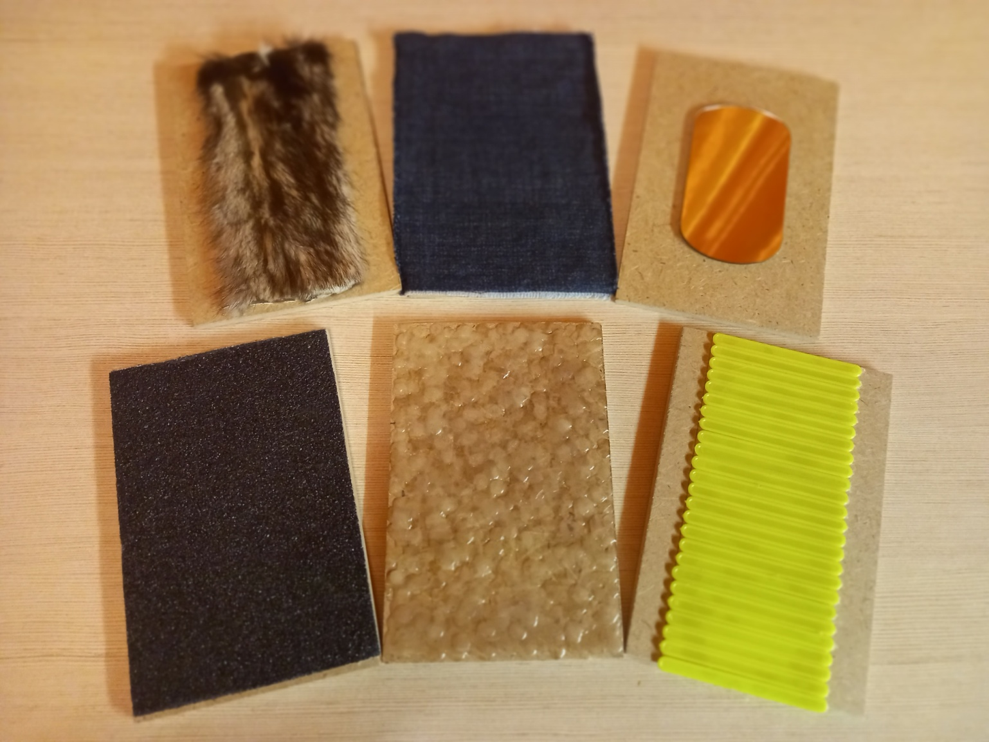

Фото 2
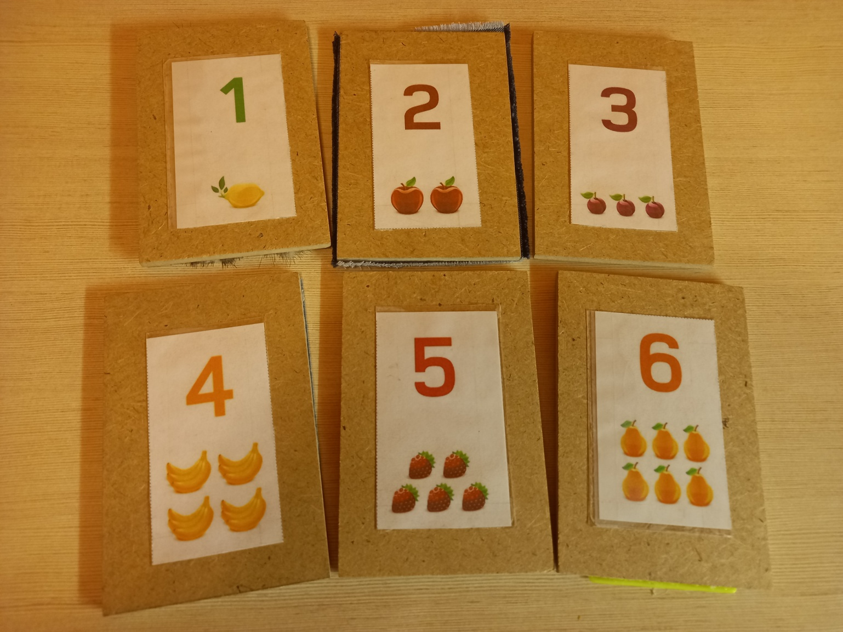

Фото 3
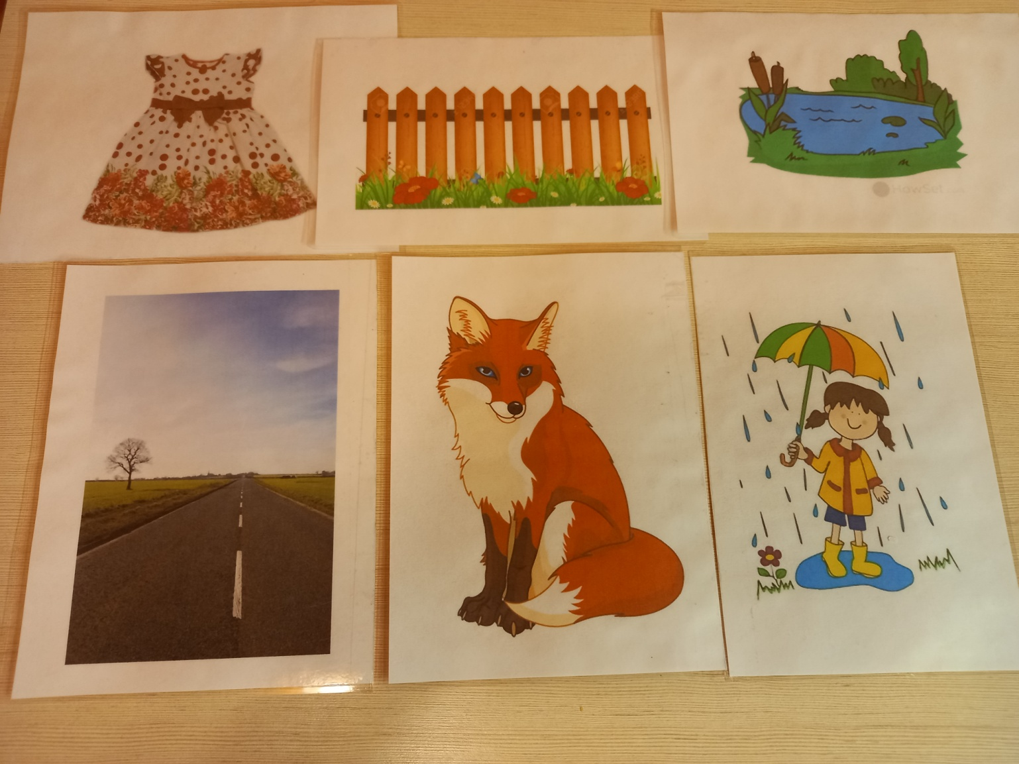

Фото 4
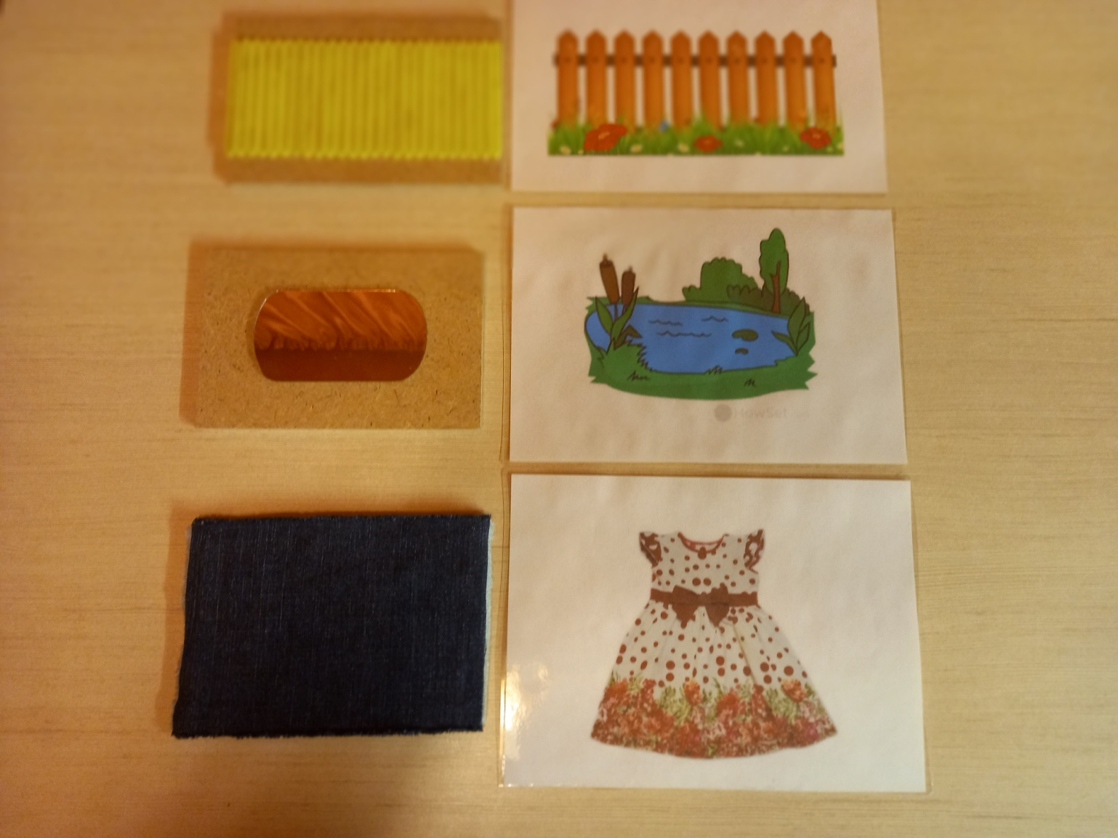

Фото 5
